常州市“十四五”规划备案课题

中期评估报告

课 题 名 称 深度学习视角下初中数学专题教学研究

课题负责人 钱程、葛娟萍

负责人所在单位 常州市河海实验学校

2025年04月

**目 录**

第一部分 研究基本情况 2

一、 背景与价值 2

二、 核心概念 3

三、 内容概述 4

第二部分 研究基本过程 5

一、 研究阶段概述 6

二、 研究重要节点 6

第三部分 研究内容展开 7

一、 初中数学专题教学的现状调查研究 7

二、 深度学习视角下初中数学专题教学教学设计的开发研究 9

三、 深度学习视角下初中数学专题教学实施的研究 16

四、 深度学习视角下初中数学专题作业设计的研究 18

五、 深度学习视角下初中数学专题教学的效果评价研究 19

第四部分 研究主要成果 22

一、 理论成果 22

二、 实践成果 23

第五部分 研究后期展望 25

# 第一部分 研究基本情况

1. **研究背景与价值**

**1.研究领域现状**

经知网查阅，专题教学相关论文约有176篇，涉及初中数学的约有56篇。这56篇中，主要谈及专题教学的作用、专题教学的模式或策略、专题课的设计和专题课的一个主要应用——专题复习；另外，还有一些典型专题的设计研究，其论文内容主要研究某类专题的教学设计。经知网查阅与深度学习有关的论文达4万多篇，但与深度学习相关的数学专题教学论文仅只有10多篇，相关的研究还较少。

国际教育技术协会定义专题教学是这样的，它认为是在实际的教学场景中，教师和学生们作为互助合作者，以合作学习的方式进行学习问题探究的过程。这着重强调学生在课堂学习中的主体性。学生学习方式是能够探究学习，能够合作学习。他们认为，教师应是专题教学的组织者和促进者，教师为学生提供学习资源、学习方法建议，但不能占据学生的主体地位。国内有许多研究者、教育者也对专题教学的方式方法进行了研究。比如南京师范大学的沈峰在语文教学中尝试进行了专题式语文教学，分析总结了专题教学在实际教学中起到的作用。他是从四个方面研究了专题教学—教学原理的运用、教学目标的设计、专题教学思想的形成和教学评价。但是深度学习视角下数学专题教学的系统性研究还不是很多，对于数学专题教学的深入全面的研究还不多。

**2.研究的价值**

目前研究表明，采取专题教学法，能够让课堂教学流程清晰，层层递进，知识连贯，脉络清晰，能够有效提升学生学习的深度和广度。专题教学可以有效培养学生们的实践创新能力，满足现代培养人的需要，培养具有灵活的知识应用能力和创新能力的人才。在专题教学中，一些传统课堂的弊端可以有效避免，教师的教学设计更加灵活，学生的学习方式更加灵活，利于引入翻转课堂，学生学习的主体地位在课堂教学实际中就体现出来了，这能够较大地提升课堂效率。随着时代的不断进步，专题教学会有新的困难相继出现，所以从事教育的工作者和研究者们，在教学中、在研究中要不断地改革、勇敢地探索、积极地创新，应对时代赋予的各项挑战。

专题教学可以在初中数学教学中促进深度学习。初中数学课堂教学中，明显存在教师的“包揽”过多、学生依赖性较大的现象。采用专题教学，可以让学生经历由数学意识到问题解决，由逻辑推理到信息交流的过程，使学生经历从静到动、由浅入深的过程，体会知识的螺旋上升式发展。

通过本课题的研究，可以进一步优化专题教学，丰富专题教学资源，进一步促进学生的深度学习，积累学生的数学活动经验，渗透数学思想方法，从而使教师的教学更有优化，使学生的数学素养有更大的提高。

1. **核心概念**

**1.深度学习**

深度学习指的是在学习情境的创设中，教师用深度问题引领学生实现从恰当提问到有效追问的转变，鼓励学生带着问题学习；在学习活动的引导中，教师通过对材料的深度加工，让学生在深度理解中抓住教学内容的本质属性，进而全面把握知识的内在联系，发展高阶思维；在学习能力的培养中，让学生从主动参与到自主建构，学会迁移运用，培养创新能力。深度学习是由浅层转向深层的学习，侧重于有效追问、深度理解、自主建构三个环节，分别指向学生的能动性、自主性和价值的深刻体验。

**2.数学专题**

数学专题是指将数学领域中具有特定主题、性质或方法的相关内容进行集中整合与深入研究的一个特定范畴。数学专题具有明确的研究范围和目标，通过对专题内容的深入探讨，可以帮助学习者更全面、深入地理解和掌握数学知识，提高解决相关数学问题的能力，培养特定的数学思维和方法。同时，它也有助于教师进行有针对性的教学，根据专题的特点和学生的实际情况，设计更有效的教学策略和方法，提高教学质量。

**3.数学专题教学**

数学专题教学是指将数学知识依据其内在联系进行整合，使之形成模块化专题的课堂。专题的设计往往聚焦于某一类问题的解决，帮助学生融合知识、技能，贯通思想、经验，助力学生数学品质与学习习惯的培养，在深度学习理念的指导下，开展提升学生素养的专题教学，能够使学生全身心地参与其中，深化知识理解，完善知识建构，促进专题知识的应用与迁移，从而能够创造性地将知识运用在多变的问题情境中。本课题研究的专题教学主要类型有： （1）以知识板块为基点的复习专题教学；（2）以数学思想方法为基点的拓展专题教学。

**三、内容概述**

**（一）研究目标**

1. 通过现状调查研究，了解本校初中数学专题教学的现状，为下一步研究指明方向；
2. 通过对初中数学专题教学设计的分析研究，开发专题教学设计案例，为下一阶段教学实施做好充分的准备工作；
3. 通过教学实施研究，形成深度学校视角下有效的专题教学策略，构建专题教学的一般教学模式，编制一套完备的数学专题教学设计案例集；
4. 通过作业设计研究，形成一套符合学生的实际的作业设计；

5.通过课题的研究，进一步优化教师的课堂教学，提高学生的学习效率，促进学生深度学习，培养学生数学学科核心素养，促进学生数学发展

**（二）研究内容**

1. **初中数学专题教学的现状调查研究**

研究要点：在本校进行专题教学应用现状的调查研究，了解本校初中数学专题教学的现状，形成调查报告。教师调查方面主要围绕“教师基本情况、教师对专题教学的了解程度、教师对专题教学的态度和意愿、教师自身对专题教学的实施情况”四个视角；学生调查方面主要围绕“学生基本情况、学习方式、对专题学习的了解程度和需求、专题学习的形式和评价”四个视角。

1. **深度学习视角下初中数学专题教学设计的开发研究**

主要进行以下研究工作：

（1）梳理已有的专题教学设计案例，进行整理和归类；

（2）从深度学习视角对已有专题教学内容的选择、开发进行剖析；

（3）从深度学习视角开发新的专题教学设计；

1. **深度学习视角下初中数学专题教学实施的研究**

研究要点：主要通过课例研究，选择典型的初中数学专题进行实践研究，从教学目标的设定、教学内容的选择、教学环节的开发、教学方式的使用等方面进行研究。预设主要进行以下两个类型专题教学的研究：（1）基础专题：深度学习视角下基于基础知识板块的复习专题教学实践研究；（2）培优专题：深度学习视角下基于渗透数学思想方法的拓展专题教学实践研究

1. **深度学习视角下初中数学专题教学的作业设计研究**

预设以下几个方面的研究：

（1）与专题教学相匹配的当堂自主练习的设计；

（2）与专题教学相匹配的课后巩固作业的设计。

1. **深度学习视角下初中数学专题教学的效果评价研究**

研究要点：在教学效果评价中，既要评价老师的教，也要评价学生的学，教学的效果评价也要多元化，因此预设以下几方面的研究：

（1）深度学习视角下数学专题教学效果评价的原则和标准的研究；

（2）深度学习视角下专题教学对教师数学教学的影响研究；

（3）深度学习视角下专题教学对学生数学学习的影响研究。

# 第二部分 研究基本过程

## **一．研究过程概述**

本课题研究路线：

现状调查

文献研究

深度学习

专题教学

准备阶段

已有专题

现有需求

知网资料

期刊资料

知网资料

制定计划

理论分析

调查分析

制定具体研究计划、方案

实施阶段

总结经验

完善策略

理论研究

实践研究

分析提炼

案例分析

收集、整理、分析资料

总结阶段

总结成果，撰写报告

本研究目前实施了一年半时间，具体分为三个阶段:

**第一阶段：**前期研究，梳理前期工作与申报（2023.7—2023.9）

梳理进三年的相关研究，对核心概念进行界定，撰写申报评审书，招募课题组成员，完成申报工作。

**第二阶段：**准备阶段，理论学习与预研究(2023.9—2023.11)

组织课题组成员开展文献学习，确定研究问题，撰写开题报告；开展预研究，编制调查问卷，进行课题组分工。

**第三阶段：**实施阶段，开展行动研究(2023.11—2025.3)

开展行动研究，组织开展问卷调查工作，整理分析调查数据;进行专题教学的设计研究，形成专题教学的策略，收集整理资料，撰写中期评估报告。

**二、研究重要节点**

**准备阶段**

2023年9月6日 召开课题启动会议；

2023年10月11日 组织课题组理论学习；

2023年11月22日 进行开题论证；

2023年12月7日 形成初中数学专题教学调查问卷初稿[学生卷、教师卷]；

**实施阶段**

2024年2月 形成初中数学专题教学调查报告；

2024年2月7日 专题教学案例分析整理会议；

2024年4月 （1）江苏省第九届苏派名师精品课堂观摩研讨活动 恽囡老师开设省级专题课《反比例函数的图像和性质》

（2）钱程老师在河海实验学校开设区级专题公开课《代数推理》；

2024年7月2日 专题教学案例撰写任务部署会议；

2024年9月 张宁老师开设市级公开课《用字母表示数》

2025年1月—2月进行学期课题阶段总结会议，完成专题教学材料成册梳理；

2025年3月12日 钱程老师在河海实验学校开设区级专题公开课《二次函数背景下特殊三角形存在性问题》；

2025年3月30日 完成中期评估报告并做好准备工作。

实施阶段每月开展两次专题教学全员研修活动，如研讨课、案例分析、理论学习等。

# 第三部分 研究内容展开

1. **初中数学专题教学的现状调查研究**

**1.调查问卷的设计**

针对本课题的研究目标，对教师与学生分别设计了调查问卷。

**初中数学专题教学调查问卷【教师问卷】**（**见附件1**）主要围绕“教师基本情况、教师对专题教学的了解程度、教师对专题教学的态度和意愿、教师自身对专题教学的实施情况”四个视角，10个问题设计。

**初中数学专题教学调查问卷【学生问卷】**（**见附件2**）主要围绕“学生基本情况、学习方式、对专题学习的了解程度和需求、专题学习的形式和评价”四个视角，10个问题设计。

1. **调查数据的分析**

**（1）【教师问卷】分析**

**①教师基本情况：**在性别方面，女性教师占比较高，占比达到72.22%。

在学校类型上，乡镇学校教师占比略高于街道学校教师，分别为55.55%和44.44%。

教师的教学经验分布比较均衡：0-5年占27.77%、 5-10年占33.33%、10-15年16.67%、15-20年占11.11%、20年以上占11.11%。

**②教师对专题教学的了解程度：**非常了解占63.16%，比较了解占36.84%，没有老师不了解。

**③教师对专题教学的态度和意愿：**

开设、听过专题教学的课或参与过相关培训方面，有过3次以上（含）相关经历占42.11%，有过1、2次相关经历占31.58；是否愿意在教学中尝试组织专题教学方面：非常愿意占68.42%，大致愿意21.05%，没有老师不愿意。

**④教师自身对专题教学的实施情况：**

是否具备专题教学的设计和实施能力方面：.大致具备，还需要进一步提高相关技能和能力占36.84%；只有一些基础，我还需要更多的实践经验占52.63%。

开展一个专题教学最长时间方面：需一节课占26.32%；需2节课占47.36%；需2节以上课的占10.53%。

到目前为止组织过几次初中数学专题教学方面：1-2次占15.79%；3次及以上84.21%。

**（2）【学生问卷】分析**

**①学生基本情况：**在性别方面，男同学占59.46%，女同学占40.54%；

参与者中，七年级学生占比31.92%，八年级学生占比31.27%，九年级学生，占比为36.81%。

**②学习方式:**在日常的数学学习中，学生最喜欢的学习方式上，有48.65%的同学选择了听老师讲，再自己思考 ，32.43%的同学选择了同学交流讨论或小组合作完成

1. **对专题学习的了解程度和需求：**

在学生是否了解什么是数学专题方面，67.56%的学生知道，27.23%的学生大概知道，5.21%的学生完全不知道

所在的班级是否开展过数学专题教学 ，81.08%的学生选择开展过

在数学老师通常采用哪些方法能帮助你更好地学习数学方面，18.7%选择直接讲授 ，27.03%选择自主探究，32.43%选择小组讨论，21.62%选择实践操作

在每隔多长时间开展一次专题教学比较合适，16.22%选择一周，45.95%选择两周，27.03%选择一个月

1. **专题学习的形式和评价：**

在假如老师进行专题教学活动，学生希望以什么形式进行最合适方面，66.7%选择了小组讨论，37.04%选择了实践操作

在专题教学的评价中，最希望得到谁的评价方面，59.46选择老师

**3.调查结论的分析**

**教师方面：**（1）教师对数学专题教学比较了解，平时教学中对专题教学有接触；（2）大部分老师开设或者进行过专题教学的学习，也有强烈的愿望开设专题教学，但是自身开设的专题教学并不多；（3）绝大部分老师认为自身专题教学设计和实施能力不足，需要进一步学习和提高。

**学生方面：**（1）学生基本都了解数学专题教学，自己的班级也开展过专题教学，也有少数学生不清楚；（2）听老师讲解后自己思考是最受欢迎的学习方式， 同学交流讨论或小组合作完成的学习方式也受到一定比例的认可；（3）在专题学习方面，学生更倾向于自主探究、小组合作等活动形式；（4）在学习的评价方式中，学生更希望得到老师的认可与评价。

1. **深度学习视角下初中数学专题教学设计的开发研究**
2. **深度学习视角下初中数学专题教学内容的选择**
3. **确定三年专题清单。**从初中数学的四个领域中为基础，基于深度学习视角下初中数学专题，将初中数学专题先以知识板块划分为：代数专题、几何专题、函数专题和统计与概率专题。在此基础上大范围选择数学专题，选取了297个专题，列出了一份清单，所有专题又分为基础专题和培优专题两大类：

代数专题

几何专题

函数专题

统计与概率专题

知识板块

初中数学专题

分类

基础专题

培优专题

知识水平

**初中三年专题选题清单：（部分节选）**

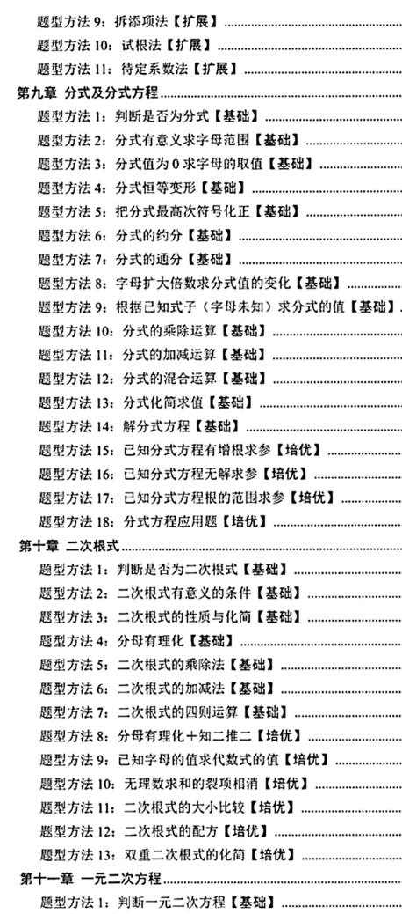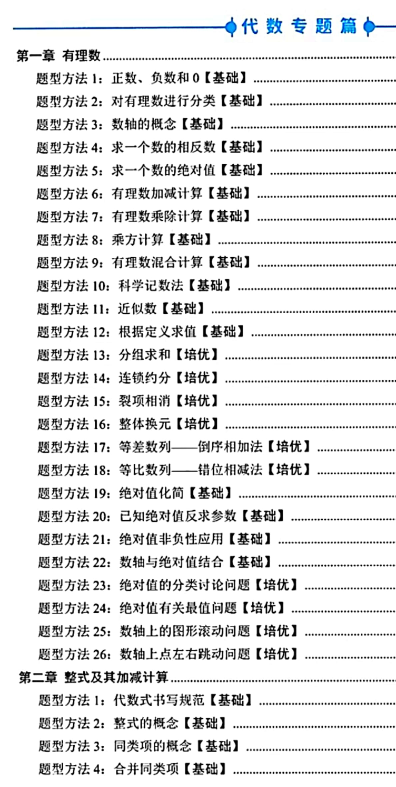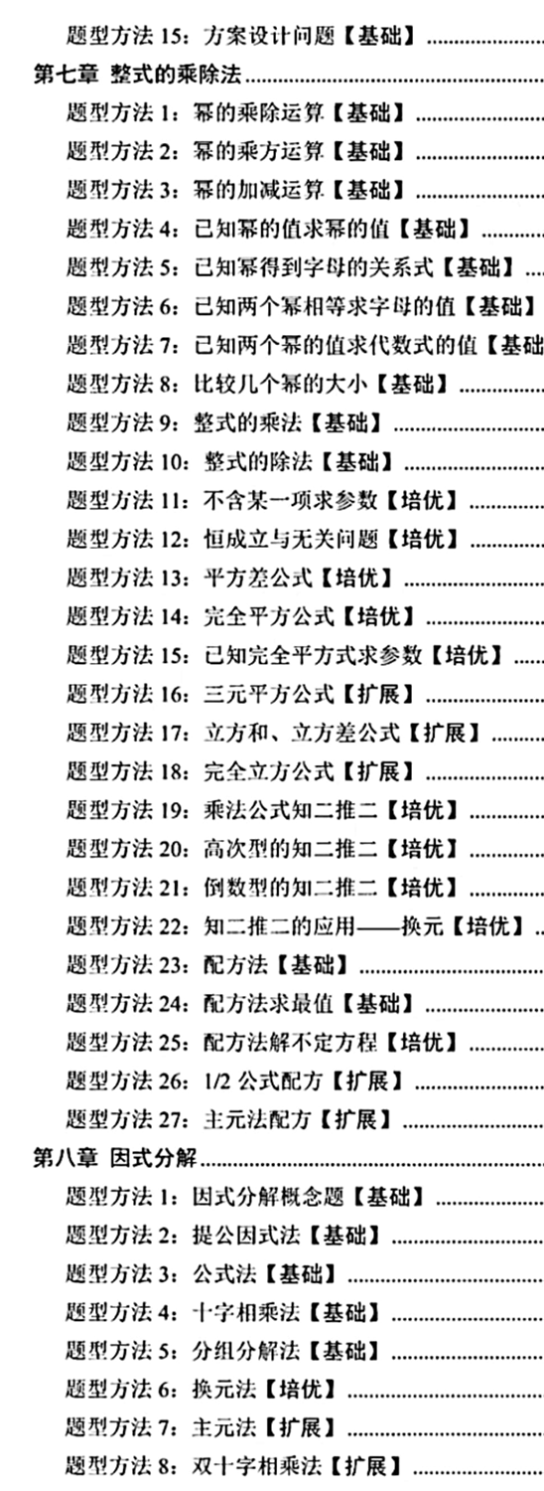

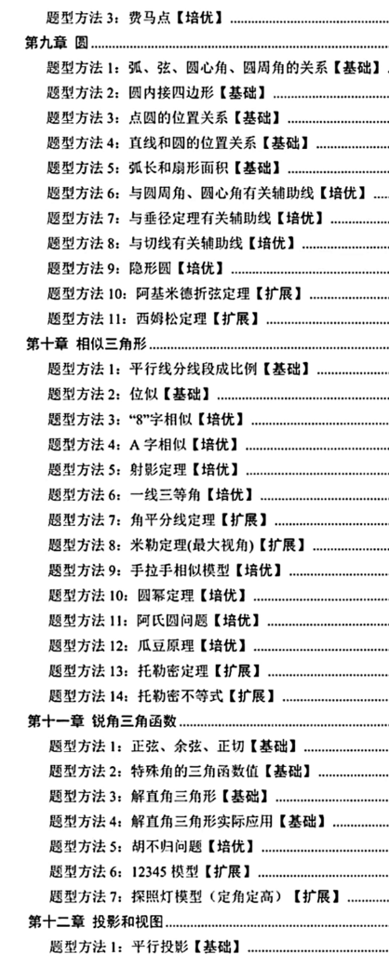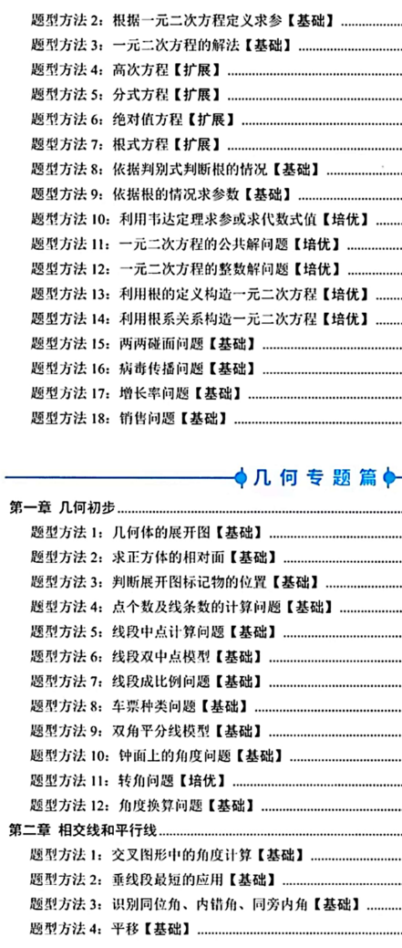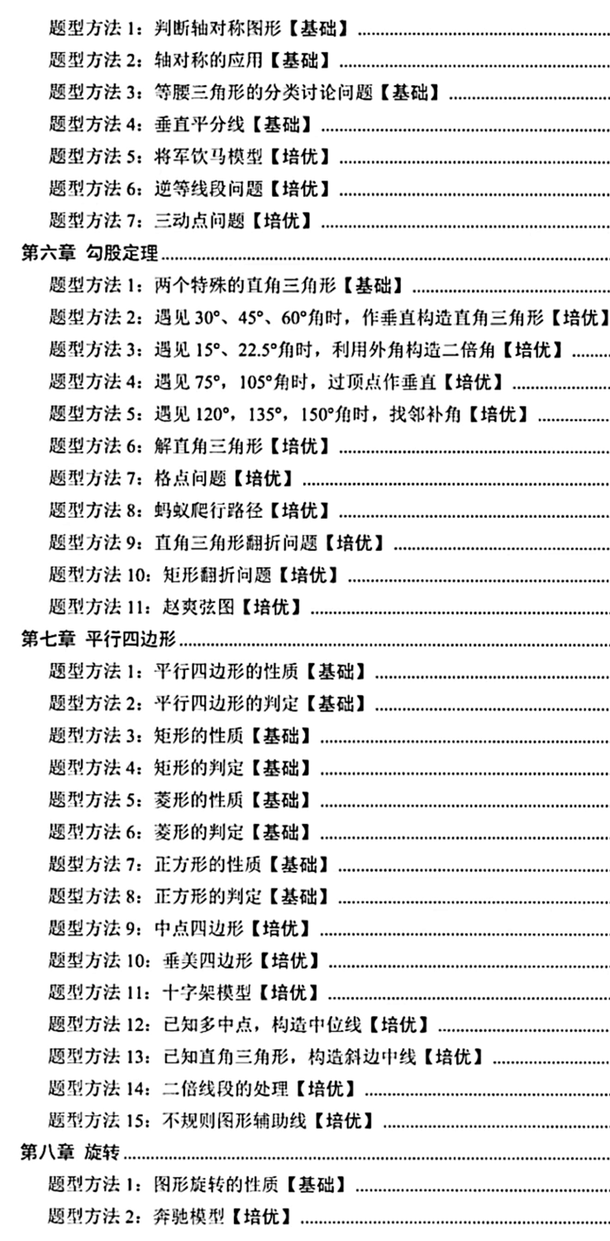

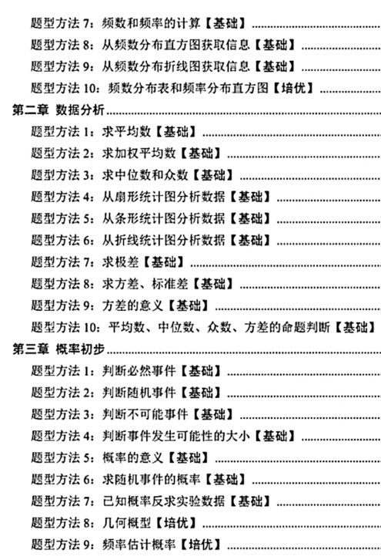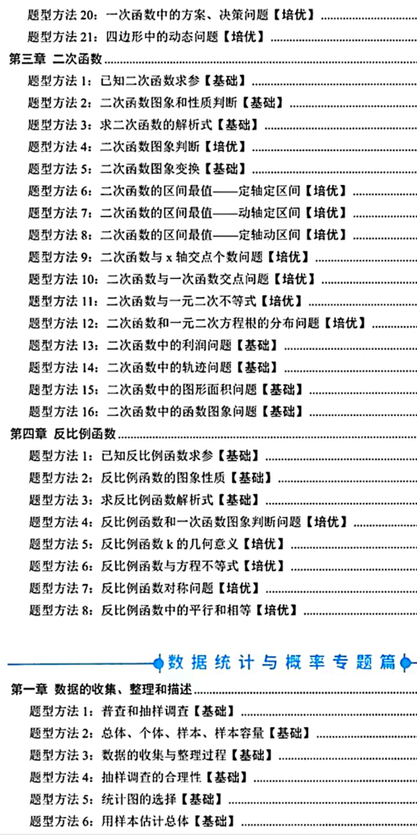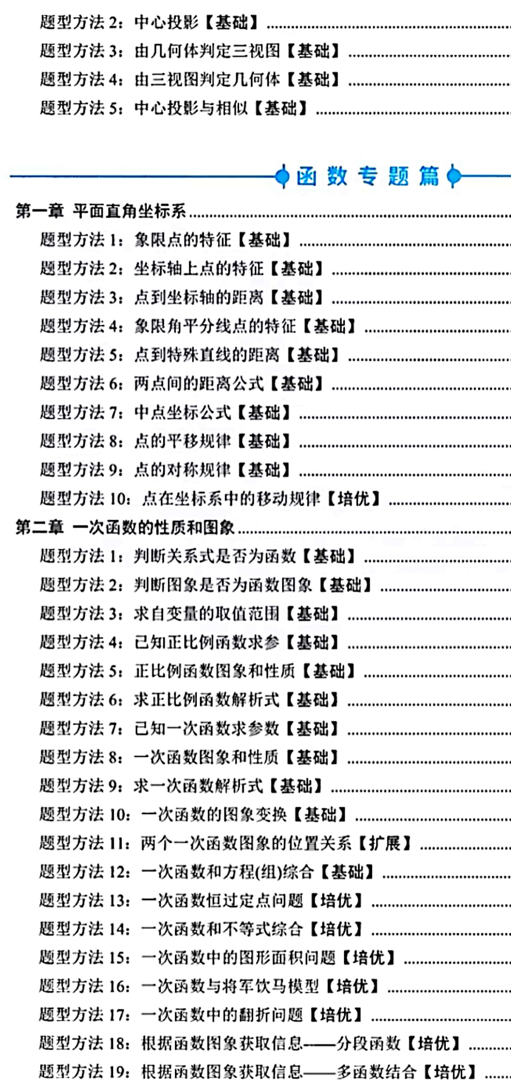

1. **开发初中三年专题**

根据全面梳理的初中297个专题，要挖掘和开发深度学习视角下初中数学专题教学内容，可以有以下两大方面的策略

1. **基于基础巩固的专题教学内容开发策略**
   1. **依据课程标准和教材**

* **紧扣课程标准**：课程标准明确规定了初中数学的教学目标、内容范围和教学要求，是选择专题教学内容的根本依据。例如，在代数方面，标准要求学生掌握一元二次方程的解法和应用，那么就可以围绕一元二次方程的各种题型和实际应用场景开发专题，如 一元二次方程的解法技巧与应用”专题。
* **整合教材内容**：教材是教学内容的载体，对教材中的知识点进行梳理和整合，形成具有系统性和逻辑性的专题。比如，可以将教材中分散在不同章节的几何图形的性质和判定定理整合起来，形成“几何图形的综合判定与性质应用”专题，帮助学生建立完整的知识体系。
  1. **分析学生的知识基础和学习困难**
* **了解学生的起点水平**：通过课堂观察、作业批改、测试等方式，了解学生对已学知识的掌握程度，针对学生普遍掌握较好的知识点可以适当简化专题内容，而对于学生掌握薄弱的环节则要重点突出。例如，如果发现学生在二次函数的应用方面存在较多问题，就可以开发“二次函数的应用”专题，加强这方面的训练。
* **关注学生的学习困难**：分析学生在学习过程中遇到的困难和障碍，将其作为专题教学内容的重点。比如，学生在解直角三角形问题时，往往对寻找模型存在困难，那么可以开设“解直角三角形及应用”专题，帮助学生突破这一难点。

**（2）基于拓展提升的专题教学内容开发策略**

**①结合中考考点和热点**

* **明确中考考点**：研究历年中考数学试卷，明确考试的重点和热点内容，将这些内容融入专题教学中。例如，中考中对二次函数的综合应用考查频率较高，可以开发“二次函数与几何图形的综合问题”专题，强化学生对这类问题的解题能力。
* **关注热点问题**：关注数学学科的前沿动态和社会生活中的热点问题，将其与初中数学知识相结合，设计专题内容。比如，以“垃圾分类中的数学问题”为专题，引导学生运用统计、方程等知识解决实际问题，提高学生运用数学知识解决实际问题的能力。

**②考虑知识的关联性和拓展性**

* **注重知识的内在联系**：选择专题教学内容时，要考虑知识点之间的关联性，将相关知识串联起来，形成知识网络。例如，在学习了三角形、四边形等多边形后，可以开发“多边形的内角和与外角和的综合应用”专题，让学生理解不同多边形之间在角的计算方面的内在联系。
* **适度拓展知识**：在巩固基础知识的基础上，适度拓展教学内容，满足学有余力的学生的需求。比如，在学习了常规的勾股定理应用后，可以开设 “勾股定理的拓展与应用” 专题，介绍一些勾股定理在无理数计算、几何证明中的巧妙应用，拓宽学生的解题思路。

深度学习视角下初中数学专题列表（九年级部分）

|  |  |  |  |
| --- | --- | --- | --- |
| **序号** | **专题名称** | **专题类别** | **课时数** |
| 1 | 实数、整式及二次根式 | 基础专题 | 1课时 |
| 2 | 因式分解与分式 | 基础专题 | 1课时 |
| 3 | 分式方程及应用 | 基础专题 | 1课时 |
| 4 | 整式方程及应用 | 基础专题 | 1课时 |
| 5 | 不等式（组）及应用 | 基础专题 | 1课时 |
| 6 | 全等三角形 | 基础专题 | 1课时 |
| 7 | 轴对称图形 | 基础专题 | 1课时 |
| 8 | 中心对称图形 | 基础专题 | 1课时 |
| 9 | 矩形、菱形、正方形 | 基础专题 | 1课时 |
| 10 | 图形的相似 | 基础专题 | 1课时 |
| 11 | 解直角三角形及应用 | 基础专题 | 1课时 |
| 12 | 圆——证明 | 基础专题 | 1课时 |
| 13 | 圆——计算 | 基础专题 | 1课时 |
| 14 | 平面直角坐标系 | 基础专题 | 1课时 |
| 15 | 一次函数及应用 | 基础专题 | 1课时 |
| 16 | 反比例函数及应用 | 基础专题 | 1课时 |
| 17 | 二次函数图像性质1 | 基础专题 | 1课时 |
| 18 | 二次函数图像性质2 | 基础专题 | 1课时 |
| 19 | 二次函数的应用 | 基础专题 | 1课时 |
| 20 | 统计与概率 | 基础专题 | 2课时 |
| 21 | 二次函数与铅垂高 | 培优专题 | 1课时 |
| 22 | 二次函数与平行四边形 | 培优专题 | 1课时 |
| 23 | 二次函数与直角三角形 | 培优专题 | 1课时 |
| 24 | 二次函数与等腰三角形 | 培优专题 | 1课时 |
| 25 | 二次函数与角度 | 培优专题 | 2课时 |
| 26 | 二次函数与相似 | 培优专题 | 1课时 |
| 27 | 含参二次函数问题 | 培优专题 | 2课时 |
| 28 | 代数推理 | 培优专题 | 1课时 |
| 29 | 尺规作图 | 培优专题 | 1课时 |
| 30 | 新定义、阅读理解 | 培优专题 | 1课时 |

1. **深度学习视角下初中数学专题教学内容的设计**

**1.明确教学目标，聚焦核心素养**

在设计初中数学专题教学内容时，依据课程标准和学生的实际情况，制定涵盖知识与技能、过程与方法、情感态度与价值观三个维度的教学目标，并且要突出对数学核心素养的培养，如数学抽象、逻辑推理、数学建模、直观想象、数学运算和数据分析等。例如，在 “解直角三角形及应用” 专题教学中，知识与技能目标可以设定为让学生掌握三角函数的概念、特殊三角函数值等；过程与方法目标可以是通过回顾解直角三角形的过程，让学生掌握直接求、作垂直求和转换求三组解直角三角形的方法；情感态度与价值观目标则可以是激发学生对数学的学习兴趣，培养学生勇于探索、敢于创新的精神。

**2.整合教学内容，构建知识网络**

初中数学知识具有较强的逻辑性和系统性，为了促进学生的深度学习，教师需要对专题教学内容进行整合，打破知识之间的壁垒，帮助学生构建完整的知识网络。一方面，教师可以按照知识的内在逻辑关系，将相关的知识点进行梳理和归类，形成一个层次分明、结构清晰的知识体系。

**3.设计探究活动，激发深度学习​**

探究活动是促进学生深度学习的有效途径。在初中数学专题教学中，教师应根据教学内容和学生的认知水平，设计具有启发性、挑战性和趣味性的探究活动，引导学生主动参与、积极思考。。​

**4.注重问题驱动，培养思维能力​**

问题是数学的心脏，以问题为驱动的教学模式能够激发学生的学习兴趣，引导学生深入思考，培养学生的思维能力。在初中数学专题教学中，教师应精心设计一系列具有层次性、递进性的问题，将教学内容转化为问题情境，让学生在解决问题的过程中实现深度学习。​

**以下是一份《解直角三角形及应用》专题教学的内容设计（范例）**

**解直角三角形及应用**

**板块一、容疑，自主构建——能动学**

**【任务】自主完成知识梳理并与同伴交流**

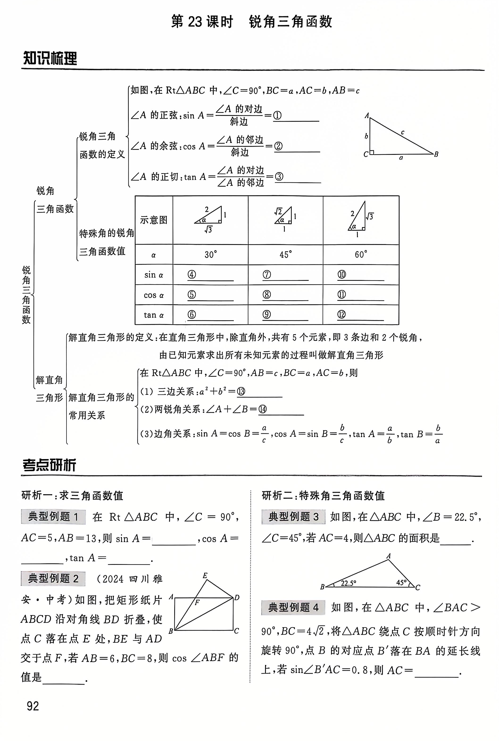

**板块二、容理，巩固练习——深化学**

**【任务1】求锐角三角函数值**

**例1.**在 $\text{Rt}△ABC$ 中， $∠C=90°$， $\tan{A}=\frac{2}{3}$，则 $\cos{B}$ 的值为 ．

**例2.**如图，在菱形 $ABCD$ 中， $∠ABC=60°$， $E$ 是 $CD$ 的中点，则tan∠EBC的值为________

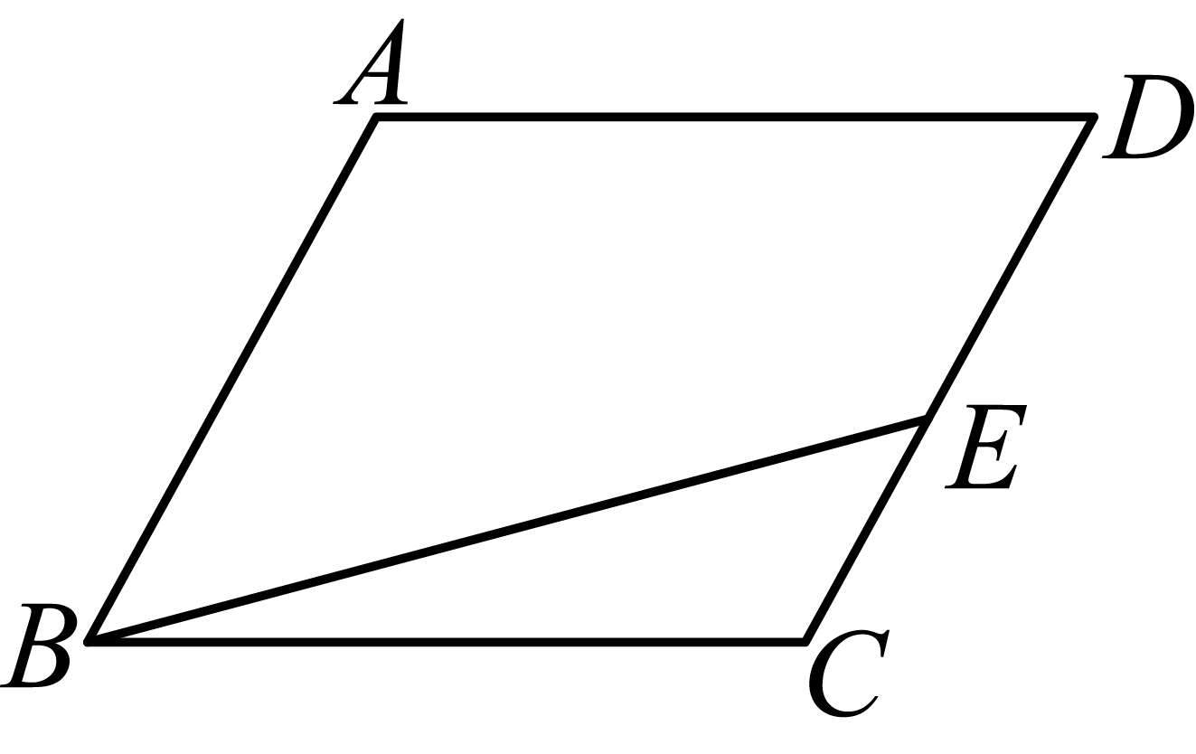 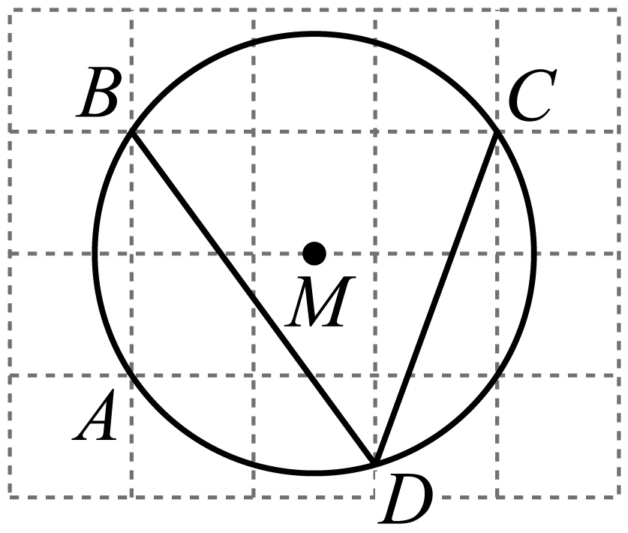

**例3.**如图，由边长为1的小正方形构成的网格中，点*A*、*B*、*C*都在格点（网格线的交点）上， 圆*M*经过点*A*、*B*、*C*、*D*，则∠BDC的正弦的值为 ．

**【任务2】利用特殊角的三角函数解决问题**

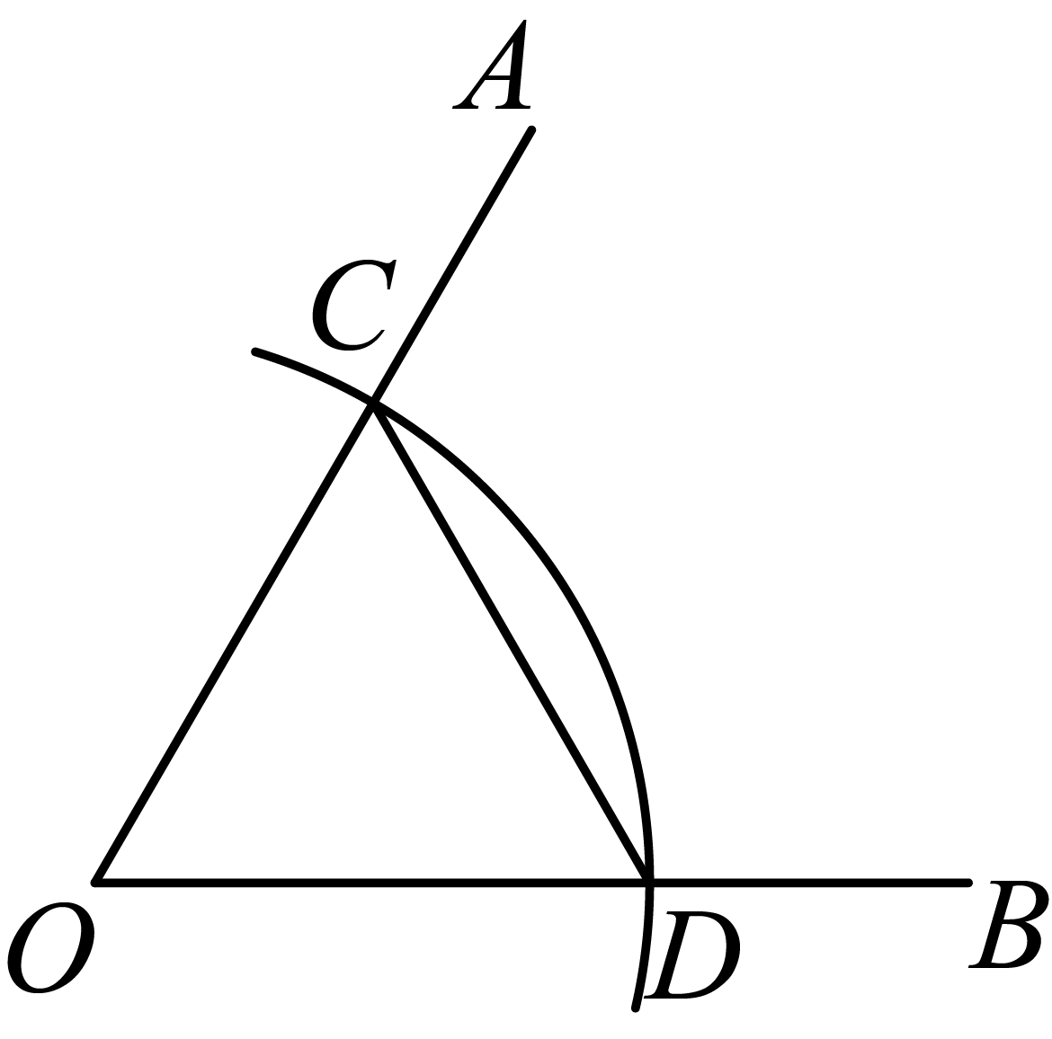**例4.**如图， $∠AOB=60°$，以点*O*为圆心，适当长为半径画弧，交 $OA，OB$ 于点*C*，*D*，连接 $CD$，则 $\tan{∠}OCD$ 的值为 ．

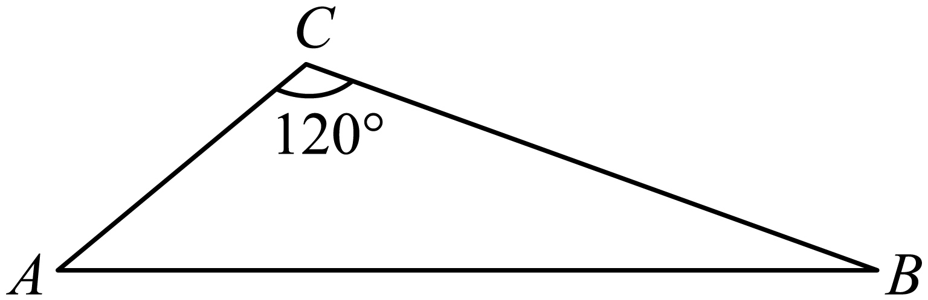

**例5.**在锐角 $△ABC$ 中，已知 $∠A，∠B$ 满足 ${\left(\sin{A}-\frac{\sqrt{2}}{2}\right)}^{2}+\left|\sqrt{3}-\tan{B}\right|=0$，则 $∠C=$．

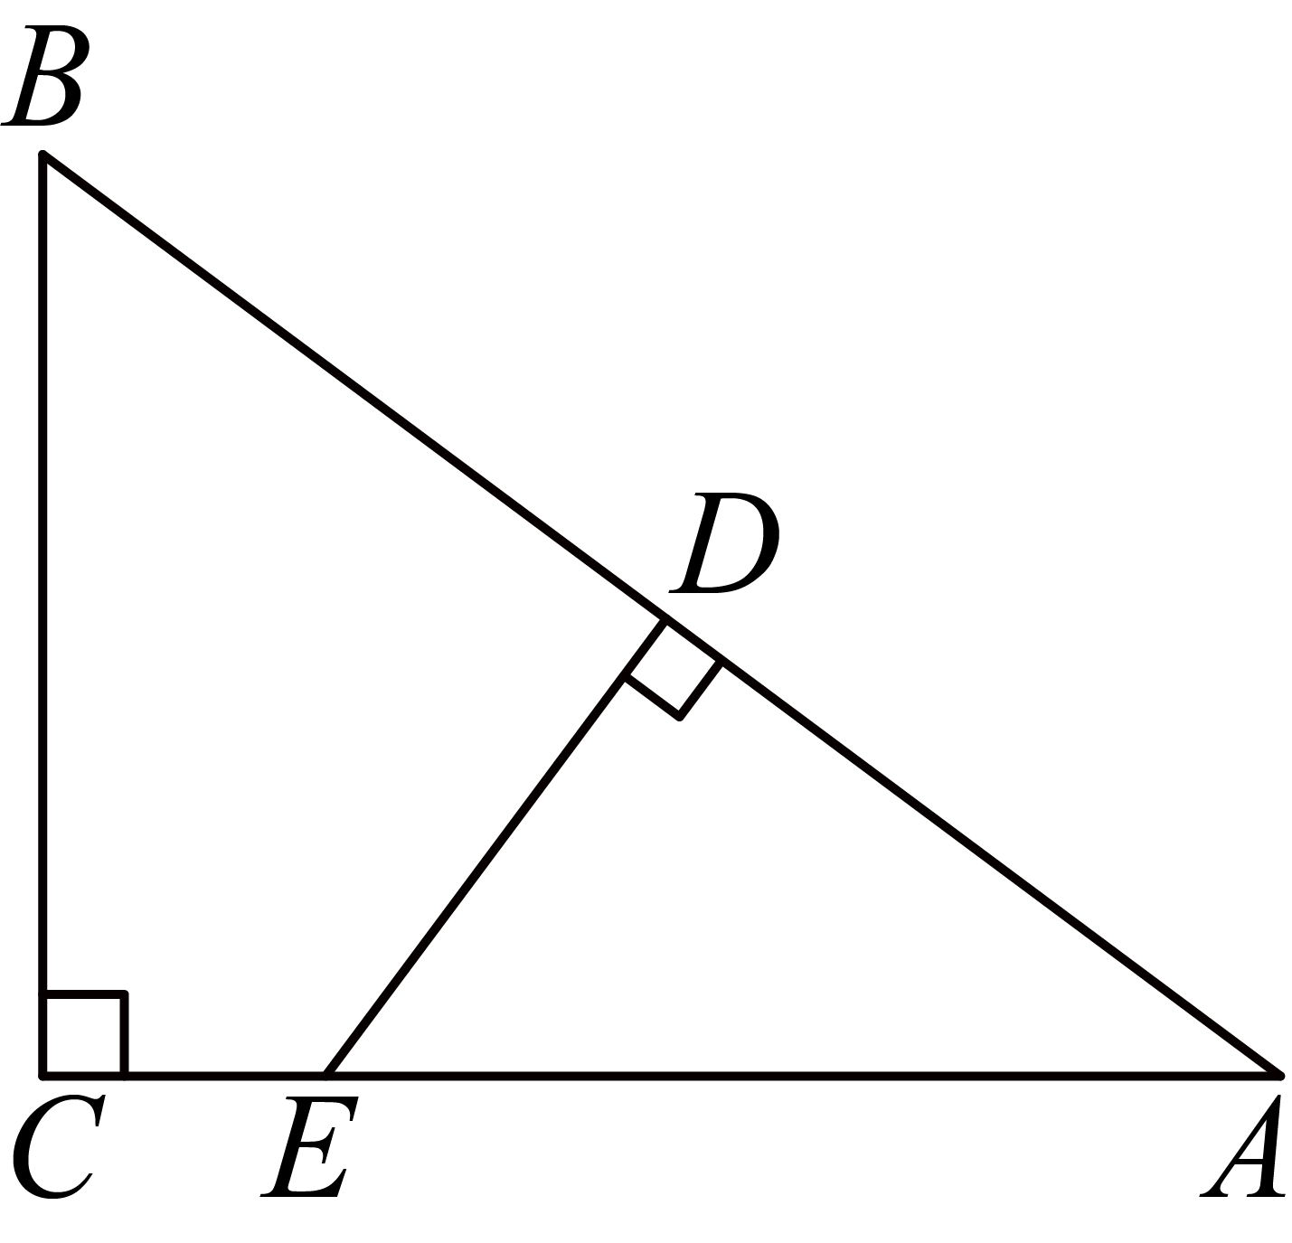**例6.**如图，一块三角形的玻璃，已知 $AC$ 与 $BC$ 的夹角为 $120°$， $AC=12\text{cm}$， $BC=18\text{cm}$，这块三角形玻璃的面积是 $\text{c}{\text{m}}^{2}$（结果保留根号）．

**【任务3】解直角三角形**

**例7.**如图，在 $\text{Rt}△ABC$ 中， $∠ACB=90°,D$ 是 $AB$ 的中点，过 $D$ 点作 $AB$

的垂线交 $AC$ 于点 $E,AC=16,\text{cos}A=\frac{4}{5}$，则 $AE$ 的长为

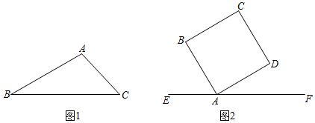**例8.**【问题】老师上完《7.3特殊角的三角函数》一课后，提出了一个问题，让同学们尝试去探究75°的正弦值．小明经过思考与讨论，作了如下探索：

【方案一】小明构造了图1，在△*ABC*中，*AC*=2，∠*B*=30°， ∠*C*=45°．

第一步：延长*BA*，过点*C*作*CD*⊥*BA*，垂足为*D*，求出*DC*的长；

第二步：在*Rt*△*ADC*中，计算sin75°．

请按照小明的思路，完成解答过程，

**板块三、容新，拓展提升——深度学**

**【任务1】利用构图法求半、倍角三角函数**

**例9.**阅读理解：如图，为计算角的正切值，我们可以构建 $\text{Rt}△ABC$，使得 $∠C=90°$， $∠ABC=30°$，延长 $CB$ 至点 $D$，使 $BD=AB$，连接 $AD$，可得到 $∠D=15°$，所以， $\tan{1}5°=\frac{AC}{CD}=\frac{AC}{BD+BC}=\frac{1}{2+\sqrt{3}}=\frac{2-\sqrt{3}}{\left(2+\sqrt{3}\right)\left(2-\sqrt{3}\right)}=2-\sqrt{3}$．

**类比迁移：**请根据阅读理解中的方法，计算tan22.5°和 $\tan{6}7.5°$ 的值．

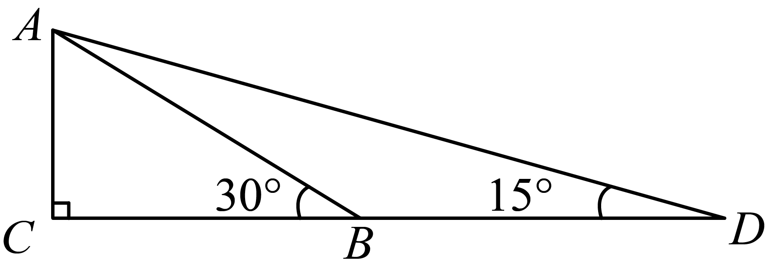

**变式：**(1)已知tanα= $\frac{4}{3}$，请根据阅读理解中的方法求tan $\frac{α}{2}$

(2)已知tanα= $\frac{1}{3}$，请根据阅读理解中的方法求tan2α

**【任务2】利用图形求三角函数值**

**例10.**如图，将半径是1的量角器中心与坐标原点重合，0 线与*x*轴重合， $90°$ 线与*y*轴重合， $OA$、 $OB$、 $OC$ 对应的度数分别是 $75°$、 $x°$、（$15<x<75$），过点*B*作*x*轴的垂线，垂足为 $D\left(m,0\right)$．

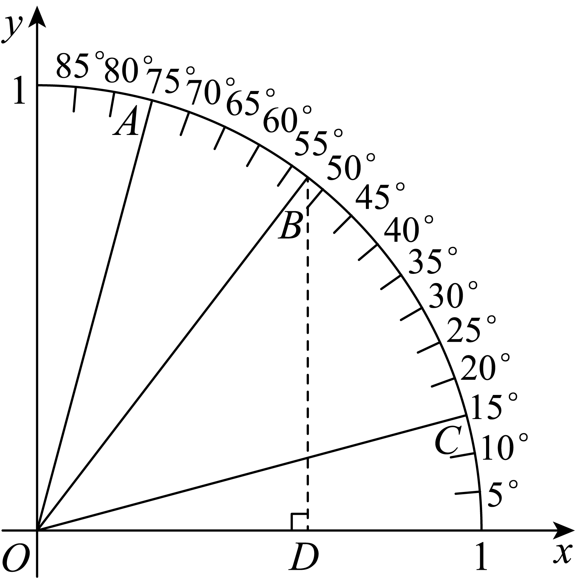

(1) $\cos{x}°=$（用含*m*的代数式表示）；

(2)通过该图形分析，判断 $\cos{7}5°$、 $\cos{x}°$、的大小关系： （用“<”连接）；

(3)请借助该图形，求 $\cos{1}5°-\cos{7}5°$ 的值．

**板块四、课堂小结——回顾学**

【任务1】和同伴交流本节课的收获

【任务2】思考本节课中你还有哪些问题有疑惑？

1. **深度学习视角下初中数学专题教学实施的研究**
2. **深度学习视角下初中数学专题教学模式的选择**

深度学习视域下的“容·智”课堂是我校（常州市河海实验学校）在深刻领悟新时代教育改革理念下，结合“智慧”课堂构建经验，于2020年开创的具有前瞻性且符合我国教育实际、符合师生教学行为特点的有效型课堂，深度学习视角下初中数学专题教学模式采用本校容智课堂，“三环六步”教学模式，具体模式如下表：

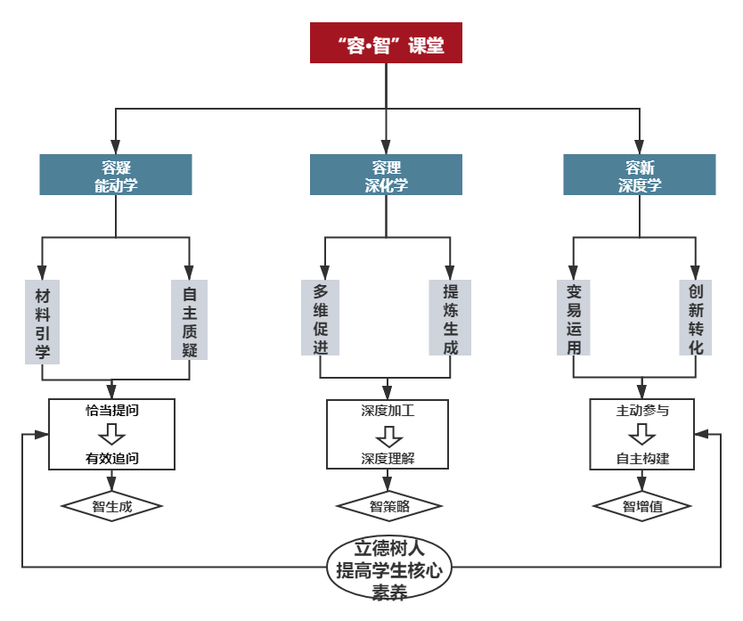

1. **深度学习视角下初中数学专题课堂教学的实践**

深度学习强调知识的深度理解与迁移应用，初中数学专题课堂需围绕这一核心设计教学。以下是课题组的课堂教学实践的路径：

修改完善再设计

合作修订再实践

实施课堂教学

评课教学反思

设计教学内容

讨论分析修改

选定专题主题

确定教学目标

课题组在研究阶段开设各级各类专题研究课共36节，其中省级1节，市级1节，区级8节，校际5节，校级21节。具体汇总如下：

|  |  |  |  |  |
| --- | --- | --- | --- | --- |
| **课题组公开课统计表2023.09-2025.04** | | | | |
| **序号** | **姓名** | **范围** | **课题名称** | **时间** |
| 1 | 恽囡 | 省级 | 《反比例函数的图像与性质》 | 2024.04.10 |
| 2 | 张宁 | 市级 | 《字母表示数》 | 2024.9 |
| 2 | 钱程 | 区级 | 《二次函数》 | 2023.11.20 |
| 3 | 钱程 | 区级 | 《代数推理》 | 2024.04.25 |
| 4 | 李晨玥 | 区级 | 二次根式运算 | 2024.5 |
| 5 | 恽囡 | 区级 | 《核心素养之数学表达》讲座 | 2024.02.29 |
| 6 | 钱程 | 区级 | 二次函数背景下特殊三角形存在性 | 2025.03 |
| 7 | 周叶 | 区级 | 《立足学情 搭建小初数学学习桥梁》讲座 | 2024.06 |
| 8 | 金春蕾 | 区级 | 公开课反比例函数图像与面积问题 | 2024.5 |
| 9 | 恽囡 | 区级 | 勾股定理 | 2024.10 |
| 10 | 恽囡 | 校际 | 《锐角三角函数的简单应用》 | 2023.11.29 |
| 11 | 张宁 | 校际 | 解二元一次方程组（1） | 2024.4 |
| 12 | 葛娟萍 | 校际 | 《二次函数的铅垂高》 | 2023.12.12 |
| 13 | 钱程 | 校际 | 《容智课堂成果展示》讲座 | 2023.12.12 |
| 14 | 恽囡 | 校际 | 《探究直角三角形存在性》 | 2023.12.12 |
| 15 | 金春蕾 | 校级 | 平面直角坐标系 | 2023.11 |
| 16 | 周叶 | 校级 | 平行 | 2023.12 |
| 17 | 周叶 | 校级 | 二次根式 | 2024.12 |
| 18 | 周叶 | 校级 | 单项式乘单项式 | 2024.05 |
| 19 | 李晨玥 | 校级 | 平面直角坐标系 | 2023.11 |
| 20 | 孟海英 | 校级 | 平面直角坐标系 | 2023.11 |
| 21 | 陈倩 | 校级 | 垂直 | 2023.12 |
| 22 | 陈倩 | 校级 | 认识三角形 | 2024.03 |
| 23 | 陈倩 | 校级 | 用一次函数解决面积问题 | 2024.12 |
| 24 | 顾晨薇 | 校级 | 平行 | 2023.12 |
| 25 | 顾晨薇 | 校级 | 探索三角形全等的条件（sss） | 2024.06 |
| 26 | 顾晨薇 | 校级 | 二次根式 | 2024.12 |
| 27 | 杨莉娜 | 校级 | 平行线的判定 | 2024.12 |
| 28 | 李晨玥 | 校级 | 二次函数与平行四边形专题 | 2025.3 |
| 29 | 葛娟萍 | 校级 | 多边形 | 2024.12 |
| 30 | 蒋仁进 | 校级 | 平行线的判定 | 2024.12 |
| 31 | 葛娟萍 | 校级 | 《一线三等角》 | 2023.10.18 |
| 32 | 恽囡 | 校级 | 《二次函数》 | 2023.12.4 |
| 33 | 杨莉娜 | 校级 | 《隐圆专题》 | 2023.12.7 |
| 34 | 杨莉娜 | 校级 | 《一线三等角相似》 | 2023.12.13 |
| 35 | 蒋仁进 | 校级 | 二次函数的面积问题 | 2024.04.25 |
| 36 | 蒋仁进 | 校级 | 二次函数下平行四边形存在性问题 | 2023.12.4 |

**四、深度学习视角下初中数学专题教学的作业设计研究**

**（一）基础巩固型作业**

以“整式方程” 专题为例，设计基础计算、方程求解等作业，强化学生对公式运用、解法步骤的掌握，为深度学习筑牢根基。但此类作业应避免机械重复，可融入变式练习，如改变方程系数或形式，让学生在细微变化中深化对知识本质的理解。

**（二）探究拓展型作业**

探究拓展型作业是一种具有创新性和开放性的作业形式，旨在培养学生的探究能力、创新思维和综合素养。如在 “代数推理 专题后，布置探究性作业：让学生自主探究代数推理的解决实际问题，。

**（三）跨学科融合型作业**

结合其它学科与数学知识的联系，在 “发比例函数及应用” 专题作业中设计任务：让学生根据函数图像，分析函数性质解决生物中蔬菜大棚种植问题。通过跨学科作业，打破学科壁垒，拓宽学生思维视野，提升综合运用知识的能力。​

**以下是基础型作业设计和拓展性作业设计范例：**

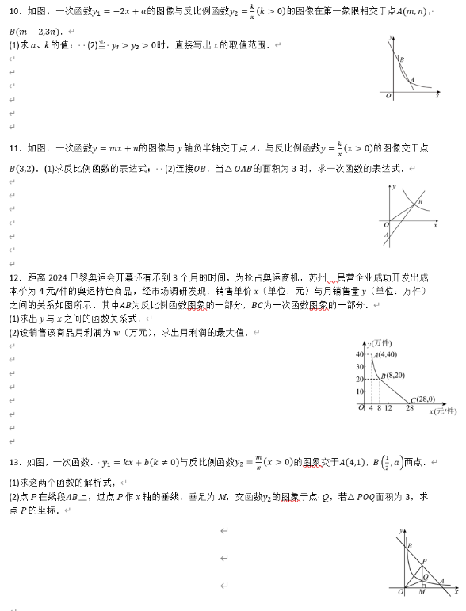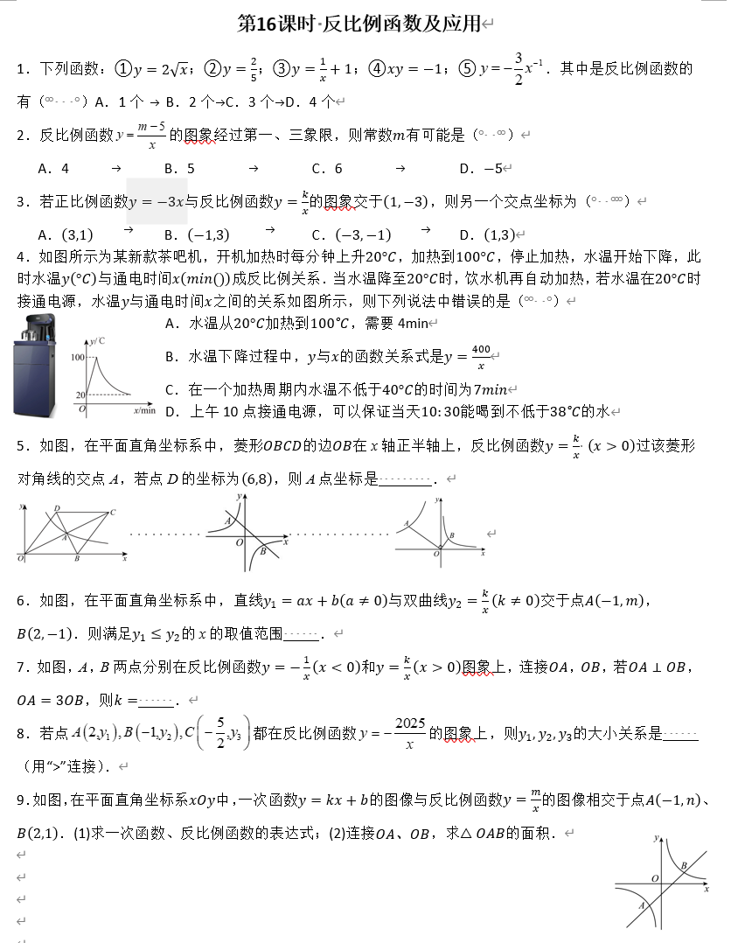

基础型作业

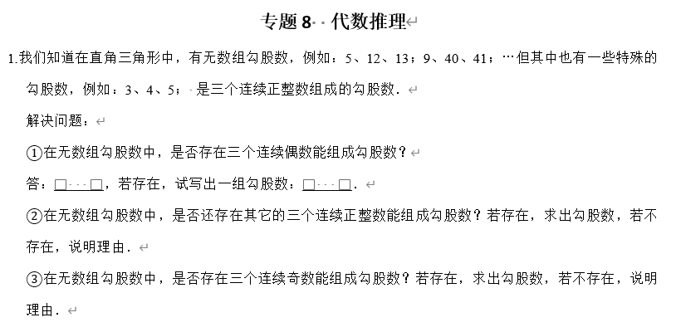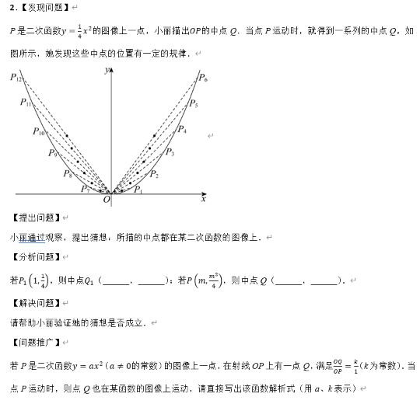

拓展型作业

**五、深度学习视角下初中数学专题教学的效果评价研究**

**（一）课堂教师行为和学生行为跟踪**

课堂行为追踪是指通过各种技术手段和方法，对教师和学生在课堂上的行为进行观察、记录和分析，以了解教师的教学情况和学生的学习情况、参与度、行为模式等信息。

**追踪方法：（1）人工观察**：教师或观察员在课堂上直接观察以了解教师的教学情况和学生的学习情况，并进行记录和评价。**（2）视频记录**：通过在教室安装摄像头，对课堂进行全程录像，然后对视频进行分析。视频记录可以提供客观的行为数据，便于反复观察和分析。常见的评价项目有：教师行为、教师位置、学生行为、学生状态，见下表：

评价项目列表

|  |  |  |  |  |  |  |  |  |  |  |  |
| --- | --- | --- | --- | --- | --- | --- | --- | --- | --- | --- | --- |
| **教师行为** | **统计** | **占比** | **教师位置** | **统计** | **占比** | **学生**  **行为** | **统计** | **占比** | **学生状态** | **统计** | **占比** |
| 讲解 | 20 | 20% | 讲台 | 36 | 36% | 观看倾听 | 32 | 32% | 积极 | 6 | 6% |
| 演示 | 7 | 7% | 前 | 24 | 24% | 个别回答 | 3 | 3% | 常态 | 93 | 93% |
| 倾听 | 26 | 26% | 中 | 21 | 21% | 黑板板演 | 5 | 5% | 消极 | 0 | 0% |
| 指导 | 4 | 4% | 后 | 16 | 16% | 独立思考 | 5 | 5% | 其他 | 1 | 1% |
| 巡视 | 32 | 32% | 前 | 7 | 7% | 同伴互动 | 7 | 7% |  |  |  |
| 其他 | 11 | 11% |  |  | % | 小组讨论 | 28 | 28% |  |  |  |
|  |  |  |  |  |  | 学生展示 | 17 | 17% |  |  |  |
|  |  |  |  |  |  | 其他 | 3 | 3% |  |  |  |

通过上面的量化，我们可以对数据进行分析，重点是进行数据的统计，在统计结果的基础上，形成用数据说话的反馈报告，报告严格按照数据进行评价，针对各个评价项目进行梳理。

结合质化与量化评价结果，对已经实施过的项目进行复盘，在复盘的过程中对前期评价中的优点再次进行检验，对存在问题的改进措施进行评估，完成研究，然后再复盘再完善，最终探究最合理的专题教学设计。

**（二）****应用调查问卷进行课后反馈分析**

课堂效果的评估，最直接有效的途径便是收集学生反馈。在线调查问卷在这方面具有显著优势，能实现及时分析与反馈，以 “问卷星” 为例，其功能十分强大。“问卷星” 可自动完成回答数据的收集与整理工作，迅速生成直观清晰的统计报表，助力用户在第一时间掌握调查结果，对整体情况一目了然。

不仅如此，“问卷星” 在数据深度分析层面表现出色，支持交叉分析、相关性分析等专业分析方法，让研究人员能够深入挖掘数据背后的信息，获得更具价值的洞察，为进一步的研究或决策提供有力支撑。同时，它还拥有高效的样本管理功能，能够依据不同需求对样本数据进行精准筛选和分类，极大地保障了数据的准确性与可靠性，为后续分析筑牢根基。

使用 “问卷星” 制定好相关调查问卷后，收集证据、分析证据以及报告结果等一系列流程都可自动生成，极大提高了工作效率。并且，用户能够依据自身实际需求自定义报告模板，生成贴合个人需求的个性化分析报告，为用户做出科学决策提供坚实依据，详情可参考下图。

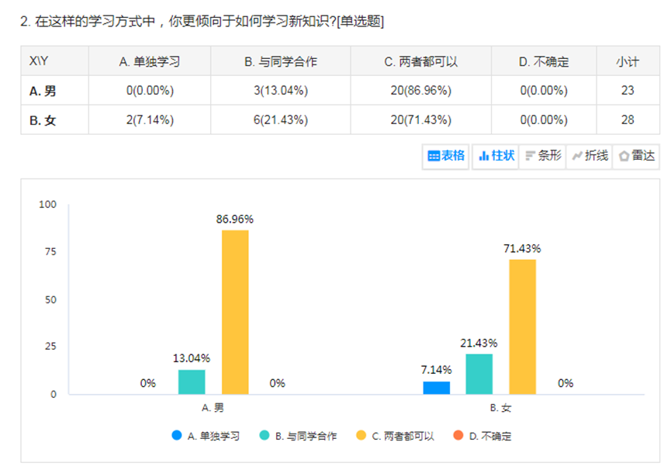

应用调查问卷进行课后反馈分析

**（三）应用课堂教学评价量表进行教学评价**

课堂教学评价量表通常涵盖多个维度。教学目标维度要求目标明确、契合学生水平；教学内容维度关注其准确、完整、深浅适宜及联系实际；教学方法维度考察方法多样且有效；教学过程维度涉及导入、过渡、提问、课堂管理等环节；教学效果维度依据学生反应与知识掌握判断；教师素养维度涵盖教态、语言、板书及应变能力。

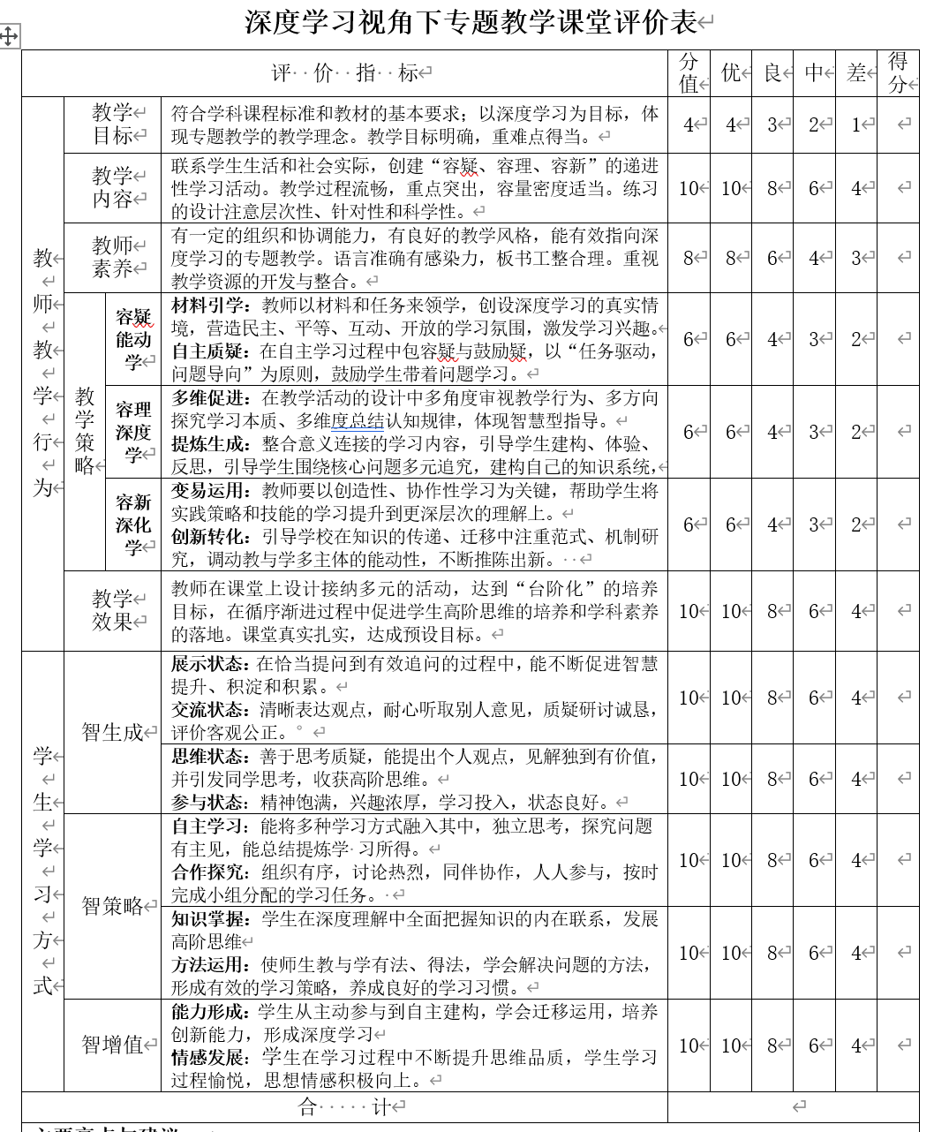本课题组设计的是《深度学习视角下专题教学课堂评价表》如下表，旨在创造积极、活跃、有趣的学习氛围，激发学生的学习兴趣和参与度，促进他们全面发展。

# 第四部分 研究初步成果

**一、理论成果**

**1.确立了深度学习视角下初中数学专题教学的教学模式**

确立了以学校容智课堂“三环六步”的教学模式作为本课题专题教学的一般教学模式，即：容疑能动学、容理深化学、容新深度学“三环”，材料引学、自主质疑、多维促进、提炼生成、变易运用、创新转化“六步”。

**2.转变了教师的教学行为，提高了教学效果。**

**（1）从“满堂灌”到“问题引领”**

引入数学专题后，教师转变为问题的设计者与引导者，充分发挥学生的主体作用，培养其问题解决能力与数学思维。

**（2）从“单一讲授”到“多元探究”**

传统数学教学以讲授法为主，形式较为单一。数学专题促使教师采用多种教学方法融合的探究式教学。教师从知识的讲授者变为探究活动的组织者、协调者，学生在多元探究中深化对知识的理解，提高合作交流与自主探究能力。

**（3）从“封闭练习”到“拓展延伸”**

以往数学教学的练习环节局限于课本习题，题型固定，缺乏拓展。数学专题打破这一局面，引导教师设计开放性、拓展性的学习任务。

数学专题以其独特的综合性、探究性和实践性，促使教师教学方式从传统走向现代，从单一走向多元，为学生数学素养的提升搭建坚实桥梁，推动数学教育迈向更高质量发展阶段 。

**3. 转变了学生的学习方式，提升了学习效果。**

**（1）自主探索取代被动接受**

在传统数学课堂，学生习惯等待教师讲解知识、给出解题步骤，自主思考空间狭小。数学专题教学打破这一常规，为学生营造自主探索的广阔天地。

**（2）合作学习替代个体孤立学习**

数学专题往往具有一定复杂性与综合性，单靠个人力量难以全面深入探究。因此，合作学习在专题教学中成为常态。

**（3）深度学习超越浅层记忆**

传统数学学习常停留在公式、定理的机械记忆与简单套用，学生对知识本质理解浮于表面。数学专题教学引导学生进行深度学习，挖掘知识内在联系与应用价值。

数学专题教学以其独特魅力，全方位革新学生学习方式，让学生在自主探索、合作学习与深度学习中不断成长，收获知识的同时提升综合素养，为未来发展奠定坚实基础 。

**二、实践成果**

**1.课题组论文发表（见附件3）**

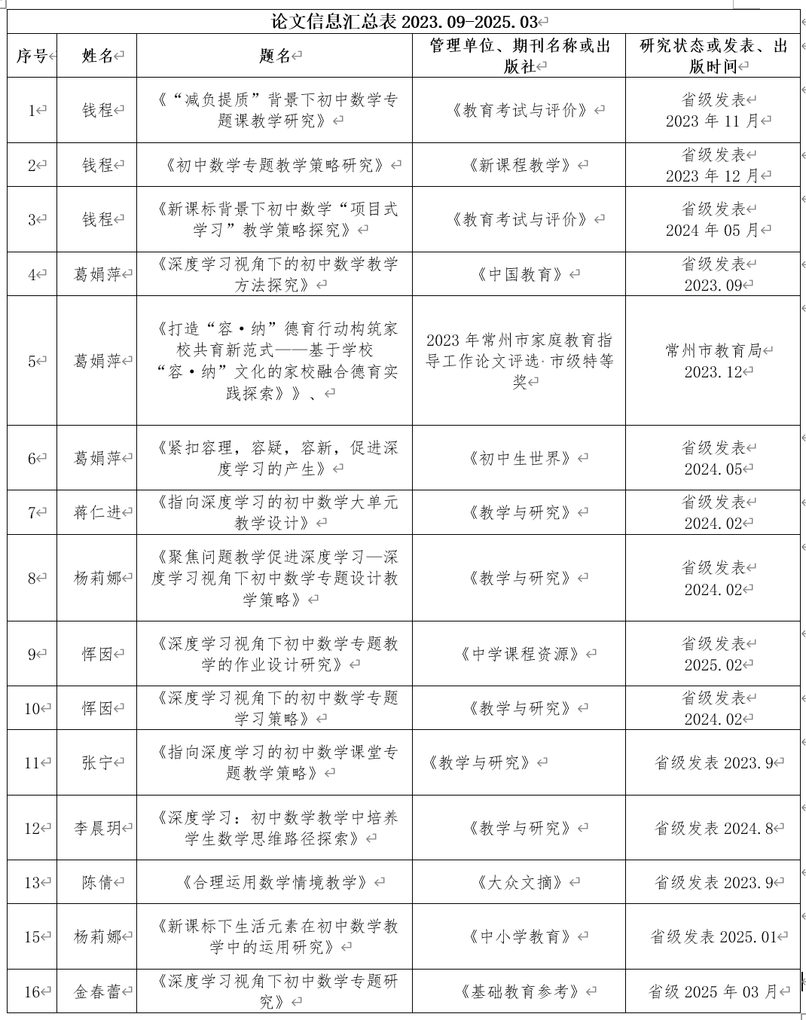课题组内老师在以深度学习、数学专题教学为研究主要对象，在课题研究阶段共发表和获奖论文共计16篇，具体如下：

2.**教学设计案例成果（见附件4）**

形成九年级基础专题和培优专题系列集并成册（详见附件）

**3.作业设计成果（见附件5）**

形成九年级基础专题和培优专题作业设计并成册（详见附件）

**4.教师参加各类竞赛中获奖**

课题组内老师在各级各类竞赛和评比中共获奖42人次，区级以上获奖18人次，具体见下表：

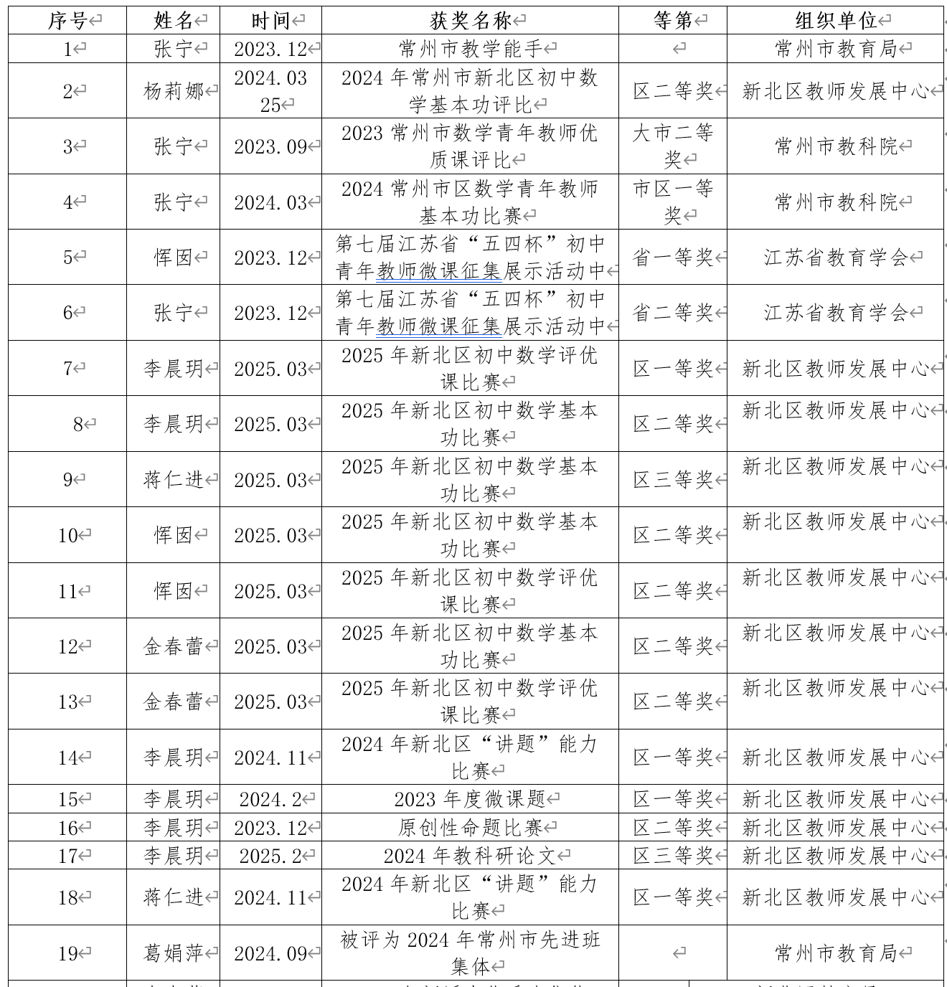

# 第五部分 研究后期展望

**一、存在的****问题**

**1.缺乏持续跟踪与调整：**专题研究课题在实施过程中，未能根据实际情况及时调整研究方案。例如，在开展培优专题的一些课题时，初期实施发现学生对基本数学思想方法掌握，影响教学进度，但课题未针对这一问题及时改进教学设计、加强学生数学思想方法的医生，仍按原计划推进，导致研究效果不佳，无法充分发挥数学实验在教学中的优势。

**2.未能有效借助专家指导**：初中数学专题研究课题实施过程中，对专家资源的利用不足。在遇到难题时，没有积极寻求专家或教研员的指导。对于深度学习视角下专题教学的理论基础把握不准，若能及时请教专家，可避免研究方向出现偏差，少走弯路，提高研究效率和质量。

**3.研究的范围比较局限。**本课题的研究目前重点围绕九年级的专题教学展开，设计了丰富的教学设计和有针对性的练习，但对于七、八年级的专题教学研究进度过于缓慢，后期还要进一步强化。

**二、努力的方向**

⒈全面持续推进深度学习视角下初中数学专题教学的深入研究，按开题报告中的时间表与分工情况，有计划完成各项工作。

⒉对已有成果进行再梳理，重点发掘研究过程中存在的不足与值得继续研究的切入点，为后续研究提供经验与研究的生长点。